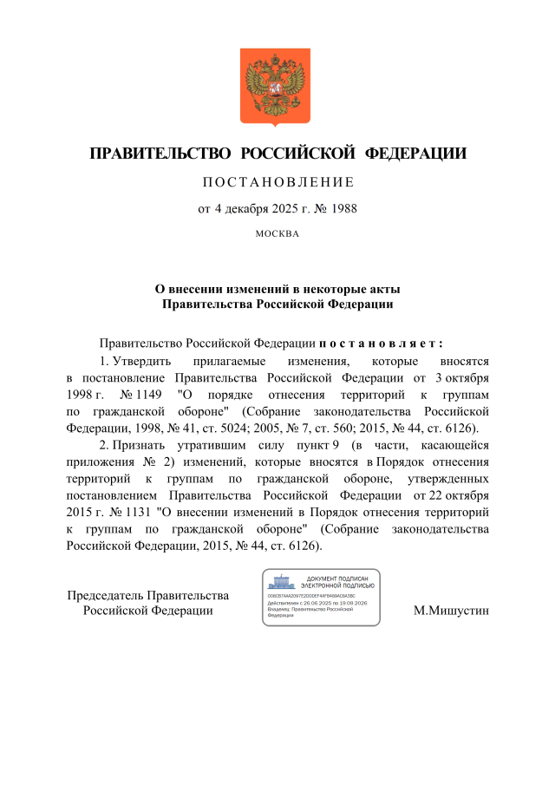
Постановление Правительства РФ от 04.12.2025 № 1988
«О внесении изменений в некоторые акты
Правительства Российской Федерации»

Скорректирован Порядок отнесения территорий к группам
по гражданской обороне.
В частности, в новой редакции изложена форма «Предложения
по отнесению территорий к группам по гражданской обороне», признана утратившей силу форма «Перечень территорий, отнесенных к группам
по гражданской обороне».

Информация взята из открытых интернет-источников.

